
"Тұрғын үй көмегін тағайындау" мемлекеттік қызмет регламентін бекiту туралы
Күшін жойған
Қарағанды облысы Саран қаласы әкімдігінің 2012 жылғы 22 қарашадағы N 43/13 қаулысы. Қарағанды облысының Әділет департаментінде 2012 жылғы 21 желтоқсанда N 2044 тіркелді. Күші жойылды - Қарағанды облысы Саран қаласы әкімдігінің 2013 жылғы 17 мамырдағы N 19/01 қаулысымен
Ескерту. Күші жойылды - Қарағанды облысы Саран қаласы әкімдігінің 17.05.2013 N 19/01 қаулысымен.
РҚАО ескертпесі.
Мәтінде авторлық орфография және пунктуация сақталған.
"Қазақстан Республикасындағы жергілікті мемлекеттік басқару және өзін-өзі басқару туралы" Қазақстан Республикасының 2001 жылғы 23 қаңтардағы, "Нормативтік құқықтық актілер туралы" 1998 жылғы 24 наурыздағы, "Әкімшілік рәсімдер туралы" Қазақстан Республикасының 2000 жылғы 27 қарашадағы Заңдарына және "Жергілікті атқарушы органдар көрсететін әлеуметтік қорғау саласындағы мемлекеттік қызметтердің стандарттарын бекіту туралы" Қазақстан Республикасы Үкіметінің 2011 жылғы 7 сәуірдегі N 394 қаулысына сәйкес Саран қаласының әкімдігі ҚАУЛЫ ЕТЕДІ:
1. Қоса беріліп отырған "Тұрғын үй көмегін тағайындау" мемлекеттік қызмет регламенті бекітілсін.
2. Осы қаулының орындалуын бақылау Саран қаласы әкімінің орынбасары Гүлмира Сериковна Беделбаеваға жүктелсін.
3. Осы қаулы алғашқы ресми жарияланған күнiнен бастап он күнтізбелік күн өткеннен кейін қолданысқа енгiзiледi.
Саран қаласының әкімі С. Касимов
Саран қаласы әкімдігінің
2012 жылғы 22 қарашадағы
N 43/13 қаулысымен
бекітілген
"Тұрғын үй көмегiн тағайындау"
мемлекеттiк қызмет регламенті
1. Негізгі түсініктер
1. Қолданылатын терминдер мен аббревиатуралардың анықтамалары:
1) ҚФБ - мемлекеттік қызмет көрсету үдерісіне қатысатын мүдделі органдардың жауапты тұлғалары - құрылымдық-функционалдық бірліктері, ақпараттық жүйелер немесе олардың қосалқы жүйелері;
2) уәкілетті орган - "Саран қаласының жұмыспен қамту және әлеуметтік бағдарламалар бөлімі" мемлекеттік мекемесі;
3) халыққа қызмет көрсету орталығы - "жалғыз терезе" қағидаты бойынша өтініштерді қабылдау және құжаттарды беру жөнінде жеке және (немесе) заңды тұлғаларға мемлекеттік қызметтер көрсетілуін ұйымдастыруды жүзеге асыратын, республикалық мемлекеттік кәсіпорын.
2. Жалпы ережелер
2. Осы "Тұрғын үй көмегiн тағайындау" мемлекеттік қызмет регламенті (бұдан әрі - регламент) тұрғын үй көмегін тағайындау рәсімін айқындайды (бұдан әрi - мемлекеттiк қызмет).
3. Мемлекеттік қызмет "Саран қаласының жұмыспен қамту және әлеуметтік бағдарламалар бөлімі" мемлекеттік мекемесімен, (бұдан әрі - уәкілетті орган) сондай-ақ халыққа қызмет көрсету орталығы: Қазақстан Республикасы көлік және коммуникация министірлігінің Мемлекеттік қызметтерді автоматтандыруды бақылау және халыққа қызмет көрсету орталықтарының қызметін үйлестіру жөніндегі комитетінің Қарағанды облысы бойынша "Халыққа қызмет көрсету орталығы" Республикалық мемлекеттік кәсіпорнының шаруашылық жүргізу құқығындағы филиалының Саран қаласындағы бөлімі немесе Қазақстан Республикасы көлік және коммуникация министірлігінің Мемлекеттік қызметтерді автоматтандыруды бақылау және халыққа қызмет көрсету орталықтарының қызметін үйлестіру жөніндегі комитетінің Қарағанды облысы бойынша "Халыққа қызмет көрсету орталығы" Республикалық мемлекеттік кәсіпорнының шаруашылық жүргізу құқығындағы филиалының Саран қаласындағы бөлімі Ақтас кентіндегі өкілеттілігі арқылы көрсетіледі (бұдан әрі - орталық), (байланыс деректері осы регламенттегі 1 қосымшада көрсетілген).
4. Көрсетiлетiн мемлекеттiк қызметтiң нысаны: автоматтандырылмаған.
5. Мемлекеттiк қызмет "Тұрғын үй қатынастары туралы" Қазақстан Республикасының 1997 жылғы 16 сәуiрдегi Заңының 97-бабы 2-тармағының, "Ақпараттандыру туралы" Қазақстан Республикасының 2007 жылғы 11 қаңтардағы Заңының 29-бабының, Қазақстан Республикасы Үкiметiнiң 2009 жылғы 30 желтоқсандағы N 2314 қаулысымен бекiтiлген Тұрғын үй көмегiн көрсету ережесiнiң 2-тарауының, Қазақстан Республикасы Үкіметінің 2011 жылғы 7 сәуірдегі "Жергілікті атқарушы органдар көрсететін әлеуметтік қорғау саласындағы мемлекеттік қызметтердің стандарттарын бекіту туралы" N 394 қаулысының және Саран қалалық мәслихатының 2011 жылғы 22 желтоқсандағы сессиясының N 676 шешімімен бекітілген, Саран қаласы мен Ақтас кенті халқына тұрғын үй көмегін көрсету көлемі мен тәртібі туралы Ережесінің негізінде көрсетіледі.
6. Уәкiлеттi органда және орталықта көрсетiлетiн мемлекеттiк қызметтiң нәтижесi тұрғын үй көмегiн тағайындау туралы қағаз жеткiзгiштегi хабарлама (бұдан әрі - хабарлама) не мемлекеттiк қызмет көрсетуден бас тарту туралы қағаз жеткiзгiштегi дәлелдi жауап болып табылады.
3. Мемлекеттік қызмет көрсетудің тәртібіне талаптар
7. Мемлекеттік қызмет жеке тұлғаларға: тұрғын үй көмегін алуға құқығы бар, аталған жерде тұрақты тұратын аз қамтамасыз етілген отбасыларға (азаматтарға) (бұдан әрі - мемлекеттік қызметті алушы) көрсетіледі.
8. Мемлекеттiк қызмет көрсету мерзiмдерi:
1) мемлекеттiк қызмет алушы осы регламенттің 13-тармағында анықталған қажеттi құжаттарды тапсырған сәттен бастап:
уәкiлеттi органда - күнтiзбелiк он күн iшiнде;
орталықта - күнтiзбелiк он күн iшiнде көрсетiледi (мемлекеттiк қызметке құжат (нәтиже) қабылдау және беру күнi мемлекеттiк қызмет көрсету мерзiмiне кiрмейдi);
2) қажеттi құжаттарды тапсырған кезде кезекте күтудiң рұқсат берiлген ең көп уақыты - 20 минуттан аспайды;
3) мемлекеттiк қызметтi алушы өтiнiш берген күнi сол жерде көрсетiлетiн мемлекеттiк қызметтi алушыға қызмет көрсетудiң рұқсат берiлген ең көп уақыты - 20 минуттан аспайды;
4) қажеттi құжаттарды алған кезде кезекте күтудiң рұқсат берiлген ең көп уақыты - 20 минуттан аспайды.
9. Мемлекеттiк қызмет тегiн көрсетiледi.
10. Уәкiлеттi органда мемлекеттiк қызмет демалыс және мереке күндерiн қоспағанда, күн сайын, дүйсенбiден жұмаға дейiн, мекенжайлары мен телефоны осы регламенттегі 1 қосымшада көрсетiлген уәкiлеттi органдардың белгiленген жұмыс кестесiне сәйкес көрсетiледi.
Орталықтарда мемлекеттiк қызмет жексенбі және мереке күндерiн қоспағанда, күн сайын, дүйсенбiден сенбiге дейiн, орталықтардың белгiленген жұмыс кестесiне сәйкес түскi үзiлiссiз сағат 09.00-ден 20.00-ге дейiн көрсетiледi.
Орталықта қабылдау тездетіп қызмет көрсетусiз, "электрондық" кезек тәртiбiмен жүзеге асырылады.
11. Мемлекеттік қызмет алушыдан өтініш алған сәттен бастап және мемлекеттік қызмет көрсету нәтижесін беру сәтіне дейін мемлекеттік қызметті көрсету кезеңдері:
1) мемлекеттік қызметті алушы осы регламенттің 13-тармағында айқындалған қажетті құжаттармен уәкілетті органға, сондай-ақ орталыққа өтініш береді;
2) орталық құжаттарды қабылдауды, тіркеуді, тізілім құруды жүзеге асырады және құжаттарды уәкілетті органға тапсырады;
3) уәкілетті орган мемлекеттік қызметті алушы уәкілетті органға өтініш берген кездегі немесе орталықтан ұсынылған, құжаттарды қарастыруды, тіркеуді жүзеге асырады, хабарламаны немесе мемлекеттік қызметті көрсетуден бас тарту туралы дәлелді жауапты дайындайды және мемлекеттік қызмет көрсету нәтижесін орталыққа немесе уәкілетті органға өтініш берген жағдайда, мемлекеттік қызметті алушыға жолдайды;
4) орталық мемлекеттік қызметті алушыға хабарламаны немесе, мемлекеттік қызметті көрсетуден бас тарту туралы дәлелді жауапты береді.
Қоса берілген құжаттармен бірге өтініштерді уәкілетті органға жеткізуді және кері қайтаруды орталық өтініштерді қабылдаған күні екі реттен кем емес курьерлік байланыс арқылы жүзеге асырады.
12. Уәкілетті органда және орталықта мемлекеттік қызметті көрсету үшін құжаттарды қабылдауды жүзеге асыратын тұлғалардың ең аз саны бір қызметкерді құрайды.
4. Мемлекеттік қызмет көрсету үдерісіндегі іс-әрекеттер
(өзара әрекет) тәртібінің сипаттамасы
13. Мемлекеттiк қызмет алу үшiн мемлекеттiк қызмет алушы мынадай құжаттарды тапсырады:
1) уәкiлеттi органға:
мемлекеттiк қызмет алушының - жеке тұлғаның жеке басын куәландыратын құжаттың көшiрмесi;
тұрғын үйге құқық белгiлейтiн құжаттың көшiрмесi;
азаматтарды тiркеу кiтабының көшiрмесi;
отбасының табысын растайтын құжаттар. Тұрғын үй көмегiн алуға үмiткер отбасының (Қазақстан Республикасы азаматтарының) жиынтық табысы есептеу тәртiбiн тұрғын қатынастары саласындағы уәкiлеттi орган белгiлейдi;
тұрғын үйдi (тұрған ғимаратты) күтiп-ұстауға арналған жарнаның мөлшерлері туралы шот;
коммуналдық қызметтердi тұтынуға арналған шот;
телекоммуникация қызметтерi үшiн түбiртек-шот немесе, байланыс қызметтерiн көрсетуге арналған шарттың көшiрмесi;
жеке тұрғын үй қорынан жергiлiктi атқарушы орган жалдаған тұрғын үйдi пайдаланғаны үшiн жергiлiктi атқарушы орган берген жалдау ақысының мөлшерi туралы шот;
2) орталыққа:
отбасының табысын растайтын құжаттар. Тұрғын үй көмегiн алуға үмiткер отбасының (Қазақстан Республикасы азаматтарының) жиынтық табысы есептеу тәртiбiн тұрғын қатынастары саласындағы уәкiлеттi орган белгiлейдi;
тұрғын үйдi (тұрған ғимаратты) күтiп-ұстауға арналған жарнаның мөлшерлері туралы шот;
коммуналдық қызметтердi тұтынуға арналған шот;
телекоммуникация қызметтерi үшiн түбiртек-шот, немесе байланыс қызметтерiн көрсетуге арналған шарттың көшiрмесi;
жеке тұрғын үй қорынан жергiлiктi атқарушы орган жалдаған тұрғын үйдi пайдаланғаны үшiн жергiлiктi атқарушы орган берген жалдау ақысының мөлшерi туралы шот;
мемлекеттiк қызмет алушының - жеке тұлғаның жеке басын куәландыратын құжаттың көшiрмесi;
тұрғын үйге құқық белгiлейтiн құжаттар;
азаматтарды тiркеу туралы мәлiметтер (мекенжай анықтамасы).
Мемлекеттiк электрондық ақпараттық ресурстар болып табылатын құжаттардың мәлiметтерiн уәкiлеттi орган электрондық цифрлық қолтаңбамен қол қойылған электрондық құжаттар нысанында орталықтардың ақпараттық жүйесi арқылы тиiстi мемлекеттiк ақпараттық жүйелерден алады.
Орталықтың қызметкерi құжаттар түпнұсқаларының дұрыстығын мемлекеттiк органдардың мемлекеттiк ақпараттық жүйелерiнен ұсынылған мәлiметтермен салыстырады, одан кейiн түпнұсқаларды мемлекеттiк қызметтi алушыға қайтарады.
14. Барлық қажеттi құжаттарды тапсырғаннан кейiн мемлекеттiк қызмет алушыға:
1) уәкiлеттi органда - мемлекеттiк қызметтi алушыны тiркеу және оның мемлекеттiк қызметтi алу күнi, құжаттарды қабылдаған жауапты адамның тегi мен аты-жөнi көрсетiлген талон;
2) орталықта:
өтiнiштiң нөмiрi мен қабылдаған күнi;
сұралып отырған мемлекеттiк қызметтiң түрi;
қоса берiлген құжаттардың саны мен атауы;
құжаттарды беру күнi, уақыты және орны;
орталықтың құжаттарды ресiмдеуге өтiнiштi қабылдаған мемлекеттiк қызметтi алушының тегi, аты, әкесiнiң аты;
мемлекеттiк қызмет алушының тегi, аты, әкесiнiң аты, уәкiлеттi өкiлдiң тегi, аты, әкесiнiң аты және олардың байланыс телефондары көрсетiлген тиiстi құжаттарды қабылдағаны туралы қолхат берiледi.
15. Тұрғын үй көмегiн тағайындау (тағайындаудан бас тарту туралы хабарлама) туралы есеп беру:
1) уәкiлеттi органға жүгiнген кезде мемлекеттiк қызметтi алушының тікелей өзi баруы не пошталық хабарлама арқылы;
2) орталыққа өзi барған кезде қолхат негiзiнде онда көрсетiлген мерзiмде "терезелер" арқылы күн сайын жүзеге асырылады.
Егер мемлекеттiк қызметтi алушы құжаттарды алуға мерзiмiнде жүгiнбеген жағдайларда, орталық оларды осы регламенттің 13-тармағында көрсетiлген 1 (бiр) ай бойы сақтауды қамтамасыз етедi.
Орталықтың қызметкерi құжаттарын қабылдаудан бас тартқан жағдайда өтiнiш иесiне жетпей тұрған құжаттарды көрсете отырып, қолхат бередi.
Уәкiлеттi орган орталықтан түскен, осы регламенттің 13-тармағында көрсетiлген құжаттарды ресiмдеуде қателер анықталған жағдайда құжаттардың топтамасын алғаннан кейiн 3 (үш) жұмыс күнi iшiнде (құжаттарды қабылдаған және берген күндер мемлекеттiк қызмет көрсету мерзiмiне кiрмейдi) оларды қайтарудың себебiн жазбаша негiздей отырып, орталыққа қайтарады.
Құжаттар топтамасын алғаннан кейiн орталық 1 (бiр) жұмыс күнi iшiнде мемлекеттiк қызмет алушыны хабардар етедi және уәкiлеттi органның қайтару себебi туралы жазбаша негiздемесiн ұсынады.
Уәкiлеттi органның лауазымды тұлғасы немесе орталықтың қызметкерi бас тартқан жағдайда мемлекеттiк қызмет алушыға 1 (бiр) жұмыс күнi iшiнде хабардар етедi және уәкiлеттi органның бас тартуы туралы жазбаша негiздеме бередi.
16. Мемлекеттік қызметті көрсету үдерісінде келесі құрылымдық-функционалдық бірліктер (бұдан әрі - ҚФБ) қатысады:
1) орталық қызметкері;
2) уәкілетті органның басшысы;
3) уәкілетті органның жауапты тұлғасы.
17. Әр әкімшілік әрекеттің орындалу мерзімін көрсете отырып, әр ҚФБ әкімшілік әрекеттерінің (рәсімдердің) реттілігі мен өзара әрекеттесуінің мәтіндік кестелік сипаттамасы осы регламентке 2 қосымшада келтірілген.
18. Мемлекеттік қызметті көрсету үдерісінде ҚФБ және әкімшілік әрекеттердің логикалық реттілігі арасындағы өзара байланысты көрсететін сызба осы регламентке 3 қосымшада келтірілген.
5. Мемлекеттік қызмет көрсететін лауазымды
тұлғалардың жауапкершілігі
19. Мемлекеттік қызметті көрсетуге уәкілетті орган басшысы мен орталық басшысы жауапты тұлға болып табылады (бұдан әрі - лауазымды тұлғалар).
Лауазымды тұлғалар мемлекеттік қызметтің сапасына және белгіленген мерзімінде іске асырылуына Қазақстан Республикасының заңнамасына сәйкес жауапты болады.
"Тұрғын үй көмегін
тағайындау" мемлекеттік
қызмет регламентіне
1 қосымша
"Тұрғын үй көмегiн тағайындау" мемлекеттік қызметтін ұсыну бойынша уәкілетті орган мен халыққа қызмет көрсету орталықтарының байланыс деректері
Мемлекеттік қызмет көрсету бойынша функцияларды жүзеге асыратын уәкілетті органның, халыққа қызмет көрсету орталықтарының атауы | Орналасу мекенжайы, электронды мекен жайы | Байланыс телефоны
1 | 2 | 3
"Саран қаласының жұмыспен қамту және әлеуметтік бағдарламалар бөлімі" мемлекеттік мекемесі | 101200, Қарағанды облысы, Саран қаласы, Жеңіс көшесі 45, N 4 кабинет  otspn@rambler.ru | 8 (72137) 42928
Қазақстан Республикасы көлік және коммуникация министрлігінің Мемлекеттік қызметтерді автоматтандыруды бақылау және халыққа қызмет көрсету орталықтарының қызметін үйлестіру жөніндегі комитетінің Қарағанды облысы бойынша "Халыққа қызмет көрсету орталығы" Республикалық мемлекеттік кәсіпорнының шаруашылық жүргізу құқығындағы филиалының Саран қаласындағы бөлімі | 101200, Қарағанды облысы, Саран қаласы, Жамбыл көшесі, 85/3  saran-2012@mail.ru | 8 (72137) 50309
Қазақстан Республикасы көлік және коммуникация министрлігінің Мемлекеттік қызметтерді автоматтандыруды бақылау және халыққа қызмет көрсету орталықтарының қызметін үйлестіру жөніндегі комитетінің Қарағанды облысы бойынша "Халыққа қызмет көрсету орталығы" Республикалық мемлекеттік кәсіпорнының шаруашылық жүргізу құқығындағы филиалының Саран қаласындағы бөлімі Ақтас кентіндегі өкілеттілігі | 101200, Қарағанды облысы, Ақтас кенті, Первомайская көшесі 16б  saran-2012@mail.ru | 8 (72137) 55034
"Тұрғын үй көмегін
тағайындау" мемлекеттік
қызмет регламентіне
2 қосымша
Әр әкімшілік әрекеттің орындалу мерзімін көрсете отырып, әр ҚФБ әкімшілік әрекеттерінің (рәсімдердің) реттілігі мен өзара әрекеттесуінің мәтіндік кестелік сипаттамасы
1 Кесте. ҚФБ әрекетінің сипаттамасы
Негізгі үдерістің әрекеттері (барысы, жұмыс ағымы)
Әрекет N  (барысы, жұмыс ағымы) | 1 | 3 | 4
ҚФБ атауы | Уәкілетті органның жауапты тұлғасы | Уәкілетті органның басшысы | Уәкілетті органның жауапты тұлғасы
Әрекет (үдерістің, операцияның, рәсімнің ) атауы және олардың сипатталуы | Өтінішті қабылдау, Құжаттарды тексеру | Ұсынылған құжаттар топтамасын қарастыру, бұрыштама қою | Хабарламаны немесе мемлекеттік қызметті көрсетуден бас тарту туралы дәлелді жауапты дайындау
Аяқталу нысаны (ұйымдастырушы-өкімдік шешім, мәлімет, құжат) | Мемлекеттік қызметті алушыға талон беру | Уәкілетті органның жауапты тұлғасына жолдау | Хабарламаны немесе мемлекеттік қызметті көрсетуден бас тарту туралы дәлелді жауапты басшыға қол қоюға жолдау
Орындалу мерзімдері | 20 минуттан аспайды | 1 күнтізбелік күн | 6 күнтізбелік күн
Әрекет N  (барысы, жұмыс ағымы) | 2
Әрекет (үдерістің, операцияның, рәсімнің) атауы және олардың сипатталуы | Өтінішті тіркеу
Аяқталу нысаны (ұйымдастырушы-өкімдік шешім, мәлімет, құжат) | Құжаттарды уәкілетті органның басшысына бұрыштама қою үшін жолдау
Орындалу мерзімдері | Күнтізбелік 1 күн ағымында
Негізгі үдерістің әрекеттері (барысы, жұмыс ағымы)
Әрекет N  (барысы, жұмыс ағымы) | 5 | 6
ҚФБ атауы | Уәкілетті органның басшысы | Уәкілетті органның жауапты тұлғасы
Әрекет (үдерістің, операцияның, рәсімнің) атауы және олардың сипатталуы | Хабарламаға немесе мемлекеттік қызметті көрсетуден бас тарту туралы дәлелді жауапқа қол қою | Хабарламаны немесе мемлекеттік қызметті көрсетуден бас тарту туралы дәлелді жауапты тіркеу
Аяқталу нысаны (ұйымдастырушы-өкімдік шешім, мәлімет, құжат) | Мемлекеттік қызметті көрсету туралы нәтижені уәкілетті органның жауапты тұлғасына тапсыру | Хабарламаны немесе мемлекеттік қызметті көрсетуден бас тарту туралы дәлелді жауапты беру
Орындалу мерзімдері | 1 күнтізбелік күн | 1 күнтізбелік күн
Баламалы үдерістің әрекеттері (барысы, жұмыс ағымы)
Әрекет N  (барысы, жұмыс ағымы) | 1 | 3 | 4
ҚФБ атауы | Орталық қызметкері | Уәкілетті органның жауапты тұлғасы | Уәкілетті органның басшысы
Әрекет (үдерістің, операцияның, рәсімнің ) атауы және олардың сипатталуы | Өтінішті қабылдау, Құжаттарды тексеру | Өтінішті тіркеу | Ұсынылған құжаттар топтамасын қарастыру, бұрыштама қою
Аяқталу нысаны (ұйымдастырушы-өкімдік шешім, мәлімет, құжат) | Мемлекеттік қызметті алушыға қолхат беру | Құжаттарды арнайы комиссияның жұмыс органының басшысына бұрыштама қою үшін жолдау (тиісті емес құжаттарды рәсімдеу, құжаттар топтамасын толық ұсынбаған, құжаттарды рәсімдеуде қателіктер табылған кезде, келесі әрекеттер N 3.1. ден N.6.1. ге дейін | Уәкілетті органның жауапты тұлғасына жолдау
Орындалу мерзімдері | 30 минуттан аспайды | 1 күнтізбелік күн | 1 күнтізбелік күн
Әрекет N  (барысы, жұмыс ағымы) | 2 | 3.1 | 4.1
Әрекет (үдерістің, операцияның, рәсімнің ) атауы және олардың сипатталуы | Тізілім құру | Кері қайтару себебінің жазбаша негіздемесін дайындау | Кері қайтару себебінің жазбаша негіздемесіне қол қою
Аяқталу нысаны (ұйымдастырушы- өкімдік шешім, мәлімет, құжат) | Құжаттарды уәкілетті органға беру | Кері қайтару себебінің жазбаша негіздемесін уәкілетті органның басшысына жолдау | Уәкілетті органының жауапты тұлғасына беру
Орындалу мерзімдері | Өтінішті қабылдаған күні 2 реттен кем емес | 1 жұмыс күні | 1 жұмыс күні
Баламалы үдерістің әрекеттері (барысы, жұмыс ағымы)
Әрекет N  (барысы, жұмыс ағымы) | 5.1 | 6.1
ҚФБ атауы | Уәкілетті органның жауапты тұлғасы | Орталық қызметкері
Әрекет (үдерістің, операцияның, рәсімнің) атауы және олардың сипатталуы | Кері қайтару себебінің жазбаша негіздемесін тіркеу | Кері қайтару себебінің жазбаша негіздемесін тіркеу
Аяқталу нысаны (ұйымдастырушы-өкімдік шешім, мәлімет, құжат) | Кері қайтару себебінің жазбаша негіздемесін және орталыққа құжаттарды беру | Кері қайтару себебінің жазбаша негіздемесін және құжаттарды тұтынушыға беру
Орындалу мерзімдері | 1 жұмыс күні | 1 жұмыс күні
Баламалы үдерістің әрекеттері (барысы, жұмыс ағымы)
Әрекет N (барысы, жұмыс ағымы) | 5 | 6 | 7 | 8
ҚФБ атауы | Уәкілетті органның жауапты тұлғасы | Уәкілетті органның басшысы | Уәкілетті органның жауапты тұлғасы | Орталық инспекторы
Әрекет (үдерістің, операцияның, рәсімнің) атауы және олардың сипатталуы | Хабарламаны немесе мемлекеттік қызметті көрсетуден бас тарту туралы дәлелді жауапты дайындау | Хабарламаға немесе мемлекеттік қызметті көрсетуден бас тарту туралы дәлелді жауапқа қол қою | Хабарламаны немесе мемлекеттік қызметті көрсетуден бас тарту туралы дәлелді жауапты тіркеу | Хабарламаны немесе мемлекеттік қызметті көрсетуден бас тарту туралы дәлелді жауапты тіркеу
Аяқталу нысаны (ұйымдастырушы-өкімдік шешім, мәлімет, құжат) | Хабарламаны немесе, мемлекеттік қызметті көрсетуден бас тарту туралы дәлелді жауапты басшыға қол қоюға жолдау | Мемлекеттік қызметті көрсету туралы нәтижені уәкілетті органның жауапты тұлғасына беру | Хабарлама немесе мемлекеттік қызметті көрсетуден бас тарту туралы дәлелді жауап туралы нәтижені орталыққа беру | Хабарламаны немесе мемлекеттік қызметті көрсетуден бас тарту туралы дәлелді жауапты беру
Орындалу мерзімдері | 6 күнтізбелік күн | 1 күнтізбелік күн | 1 күнтізбелік күн | 1 күнтізбелік күн
"Тұрғын үй көмегін
тағайындау" мемлекеттік
қызмет регламентіне
3 қосымша
Мемлекеттік қызметті көрсету үдерісінде ҚФБ және әкімшілік әрекеттердің логикалық реттілігі арасындағы өзара байланысты көрсететін сызбалар
1) уәкілетті органға өтініш білдірген кезде:
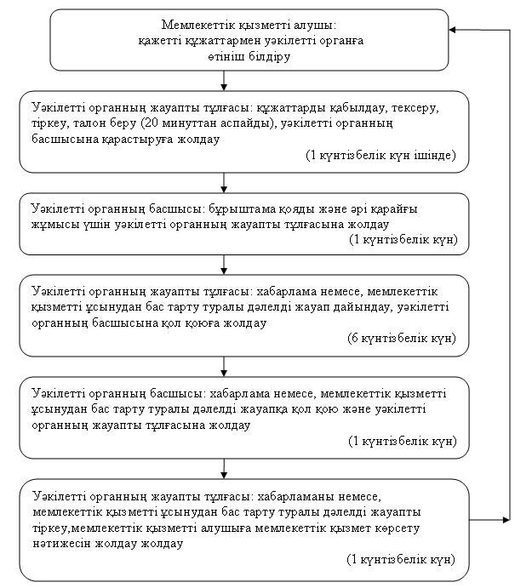
2) орталыққа өтініш білдірген кезде:
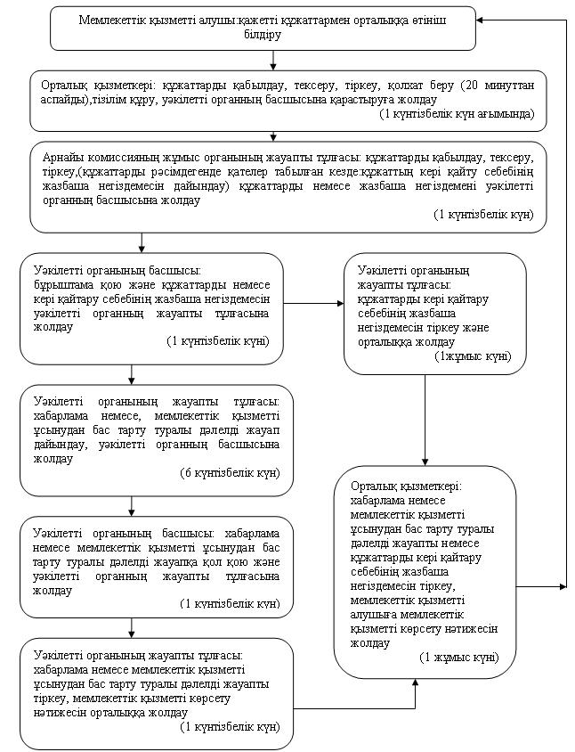

© 2012. Қазақстан Республикасы Әділет министрлігінің «Қазақстан Республикасының Заңнама және құқықтық ақпарат институты» ШЖҚ РМК

